Practica 4: La primera consulta de DB en Laravel

Alumno: Jorge Parra Hidalgo
Matricula: 13014
Carrera: ITIT
Profesor Fernando Sañudo

Indice
Introducción 2
Desarrollo (Screenshots) 2
Conclusión 4

Introducción
En la presente práctica se desarrolló una aplicación básica en Laravel con el objetivo de realizar una consulta a una base de datos de superhéroes y mostrar la información en una vista web. Para lograrlo, se configuró la conexión a MySQL, se crearon los modelos correspondientes a las tablas Universe y Character, y se estableció la relación entre ambas mediante Eloquent ORM.

Desarrollo (Screenshots)
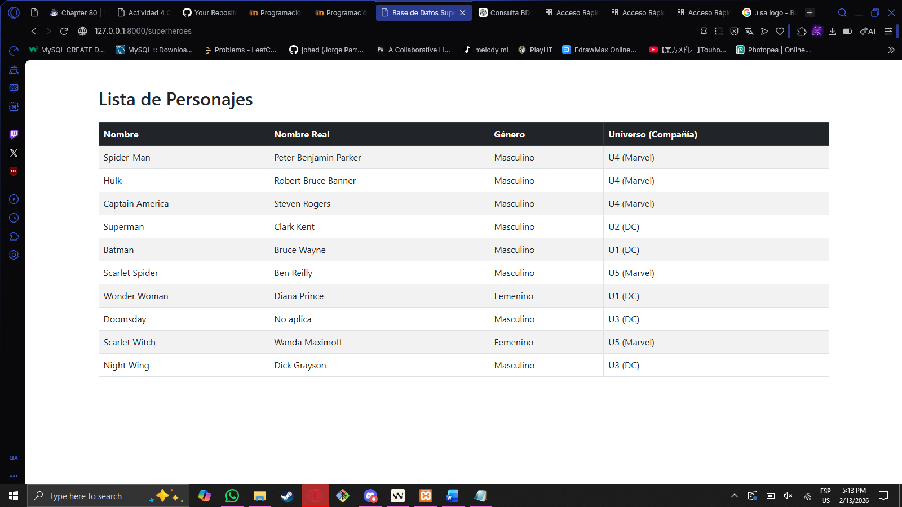
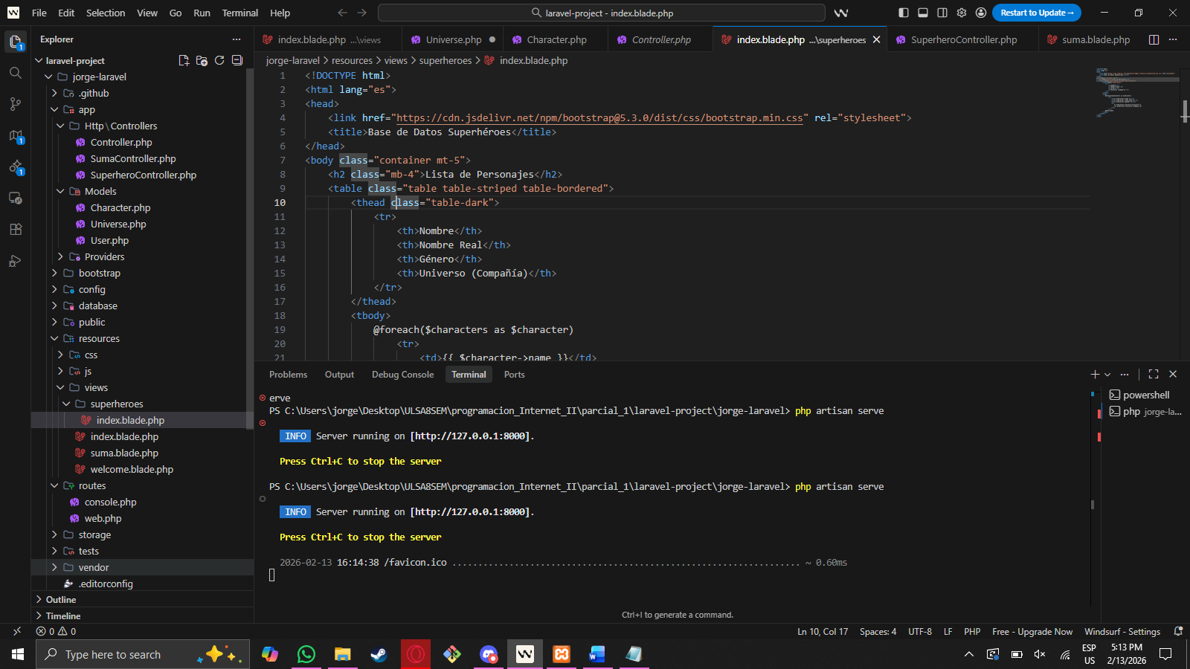
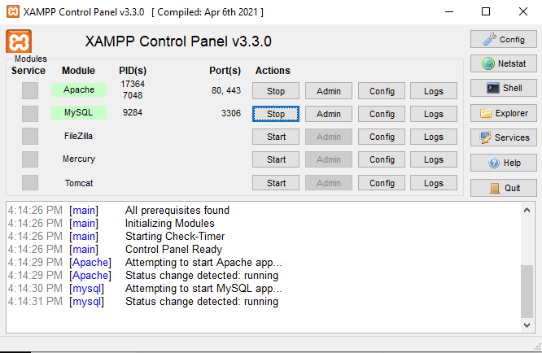

Conclusión

Esta práctica permitió comprender el flujo completo de trabajo en Laravel al conectar una base de datos con la aplicación y mostrar la información en una vista dinámica. Se reforzó el uso de modelos, relaciones entre tablas, controladores y rutas, elementos fundamentales en el patrón MVC que utiliza Laravel.

